数字示波器的信号保真度探析
来源：互联网
前言
现代电子设计面临越来越多的挑战。在数字领域，电路的集成规模越来越大，IO数量越来越多，单板互连密度不断加大；同时芯片内和芯片外时钟速率越来越高，信号边沿越来越快；新技术不断出现，如：PCI Express，Serial ATA，1394B，Fibre Channel，Rapid IO，XAUI，5G~6.25G高速背板等，这样系统和板级的高速问题，信号完整性问题，电磁兼容问题更加突出。在射频、微波领域，新技术的出现、频宽的扩展，如：UWB，高精度、宽频雷达，给我们的系统设计带来越来越多的挑战。
示波器作为最常用的测试分析工具，也得到了长足的发展。示波器的发展有两个趋势，其一是性能的提升。自从Agilent在20世纪80年代推出数字示波器后，数字示波器不断发展，从上百兆发展到上千兆，再发展到6GHz带宽、20GSa/s的采样率，一直到现在的高达13GHz带宽、40GSa/s实时采样速率的超高性能示波器，示波器的性能上获得了跳跃的发展。另一方面，随着Windows操作系统在示波器上的应用，示波器的可用性和软件分析能力也获得了巨大的发展，比如现在的示波器大多采用开放的Windows XP Pro操作系统，配备多种测试分析软件，如：抖动测试分析软件，串行数据测试分析软件，PCI Express等一致性测试分析软件，能够把示波器的分析从时域扩展到频域、解调域、数字域的矢量信号分析软件89601等，这成为数字示波器的另一发展趋势。
而衡量数字示波器的指标很多，不免让人分不清主次，实际上最主要的但却较抽象的衡量标准是信号保真度（Signal Fidelity），信号保真度简单说就是示波器显示的波形和被测波形的一致性。因为波形从被测点到显示在示波器的屏幕上要经过数字示波器的各个环节，而每一环节都有可能对信号产生影响，因而数字示波器要实现高的保真度是一件比较困难的事。示波器影响信号保真度的几个主要因素由图1所示：探头连接部分带宽，探头带宽，示波器带宽和频响，示波器采样率。示波器系统的信号保真能力或叫系统带宽由链路中的最弱环节决定，比如一个6GHz带宽，20GSa/s采样率的示波器如果配备3.5GHz带宽的探头系统，那么整个示波器系统的系统带宽最多只有3.5GHz。下面从这几个方面探悉数字示波器的信号保真度。

图1：影响示波器信号保真度的几个因素
探头系统
提到示波器不得不提到示波器的探头系统（包括探头连接附件和探头本身），是探头系统把被测电路的信号引入到示波器内部，如图2所示。这样探头系统的好坏直接决定了引入到示波器内的信号与本身信号的一致性，而同时探头系统也成为了被测电路的一部分，有一定的负载效应，探头的负载特性表现在三个方面：探头的输入电阻，电容和电感。
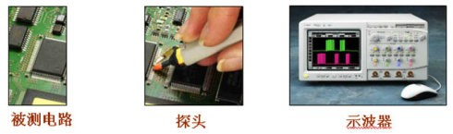
图2：探头是连接被测电路与示波器的桥梁
探头的输入电阻会影响被测信号的幅度和直流偏置，因为探头输入电阻有分压作用。如果要求幅度测试误差小于10%，则探头的输入电阻要求大于10倍的被测源电阻。探头的输入电容会影响被测信号的边沿和传输延时，边沿的影响因子为2.2RC（R为探头的输入电阻和被测源电阻的并联值，C为探头的输入电容值）。探头的电感效应主要由接地引线所引起，一般接地引线1mm能够产生1nH的电感值，对信号的影响主要是示波器显示的信号有振铃现象。
探头分为有源探头和无源探头，无源探头分为低阻无源探头和高阻无源探头，高阻无源探头应用较广，但是带宽一般限制在600MHz以内，输入电阻和输入电容都较大。现在数字信号的信号速率越来越高，很多超过千兆的信号，这些信号的测试需要高带宽的有源探头，对差分信号还需要有源差分探头。有源探头里面有放大器，输入电容能够做到很小（比如小于1pf），输入电阻也能够做到几十K欧姆，这样可以保证对被测信号影响足够小。有源探头的连接部分是非常关键的，会对探头系统的性能有很大的影响，为此一些特殊设计的有源探头横空出世，比如获得EDN杂志年度产品创新大奖的InfiniiMax探头系统，设计了各种连接附件，SMA差分连接、点测、插孔、焊接等确保探测的灵活性和可靠性，同时每种附件可以保证足够高的带宽，连接附件的带宽竟然可以达到12GHz，如图3所示。
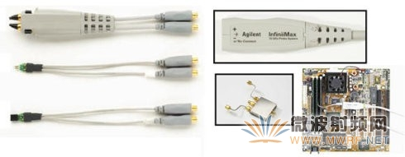
图3：InfiniiMax探头系统和一些连接附件
示波器带宽和频响
信号通过探头系统进入示波器以后，示波器哪些部分对信号保真度影响较大呢？图4是数字示波器的参考体系结构，信号进入示波器后，首先是进入衰减器，然后进入前置放大器，他们协同工作，让我们能够很方便调整示波器的垂直分辨率。当然衰减器之前还有继电器，在起动示波器时以及按自动设置和调整垂直分辨率时作为快速切换校准使用。
示波器继电器现在有两种技术，一种是电子继电器，一种是机械继电器。使用机械继电器的示波器需要注意一点，当按自动设置键或调整垂直分辨率时，继电器开关切换，很有可能向示波器端口反向输出负脉冲，幅度可以达到-15V，如果直接用电缆连接到电路上，这对被测电路可能有很大的伤害。电子继电器是一种新技术，解决了这方面的问题。判断一台示波器是使用电子继电器还是使用机械继电器，其实非常简单，只要按自动设置键(Autoset或Autoscale)，听一下有没有“啪” “啪” “啪”的声音即可，有声音则是机械继电器，无声音则是电子继电器。
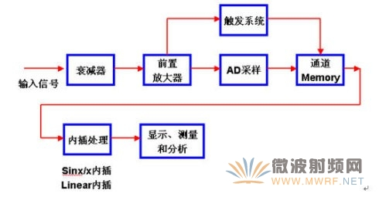
图4：数字示波器参考体系结构
我们所说的示波器的模拟带宽指的是前置放大器的带宽。示波器的带宽是这样定义的，放大器的频响曲线滚降到-3dB处的频点，就是示波器的-3dB带宽，简称带宽。所以一台6GHz带宽的示波器测量一个6GHz的正弦波，幅度一定会降低到-3dB（约降低30%）。而且，你会发现不仅仅在带宽处会降低幅度，低于带宽处也可能会影响幅度。为此，现代高带宽数字示波器主要有两种频响方式，如图5所示，一种是传统的高斯频响方式，一种是Flat频响方式。传统的高斯频响方式，在-3dB带宽内对信号频谱有一定的影响，在-3dB带宽外，会拖出一个较长的尾巴，这样使得后面的ADC需要更高的采样率才能确保不发生频率混叠。Flat频响方式有一定的改进，在-3dB带宽内对信号的频谱幅度影响相对较小，而在-3dB带宽外，留的尾巴相对较少，当然Flat频响还不能达到砖墙频响的理想境界，但是已经是很大提高了。
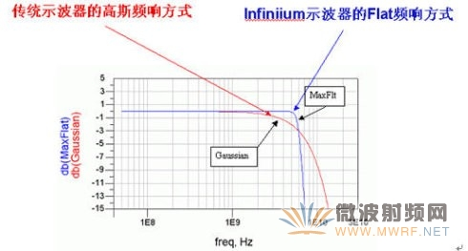
图5：传统示波器的高斯频响方式与Infiniium示波器的Flat频响方式
那么，测试数字信号或脉冲应该选择多高带宽的示波器呢？这首先么考虑被测数字信号或脉冲的带宽，被测数字信号或脉冲的带宽主要由其边沿决定，计算公式是：
信号带宽BWsignal＝0.5/Tr（10%～90%）或BWsignal＝0.4/Tr（20%～80%）
参考：Howard Johnson and Martin Graham, "High-Speed Digital Design: A Handbook of Black Magic", Prentice Hall, 1993 (ISBN:0133957241)第13页，文中用Fknee表示信号的带宽，图6是从里面拷贝过来的。
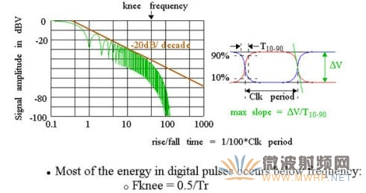
图6：数字信号或脉冲的Fknee频率计算或其带宽计算
那么示波器需要多高的带宽才能把Fknee频率以内的信号都捕获到呢？对高斯频响，因为-3dB带宽内对频谱有一定的影响，为捕获Fknee频率以内的信号，需要2倍Fknee频率以上的带宽（或信号带宽的2倍以上）才能保证很小的频谱误差，保证很小边沿误差。对Flat频响示波器，因为-3dB带宽内影响相对较小，则示波器带宽需要为信号带宽或Fknee频率1.4倍以上。
ADC采样和波形重建
ADC采样是数字示波器里非常关键的部分，足够的采样率也是保证示波器信号保真度的关键之一。那么实时捕获数据时需要多高的采样率呢？示波器如何准确进行波形重建呢？这要从Nyquist采样定理谈起。
一个连续时间信号x(t)经过理想采样以后，它的频谱将沿着频率轴从ω=0(图7上W代表字符ω)开始，每隔一个采样频率ωs重复出现一次（当然还有乘以一个常数1/T），即频谱产生了周期延拓。如图5所示，理想采样信号的频谱是频率的周期函数，它的频域周期等于采样频率ωs。这种频谱周期重复现象我们也可以从脉冲调制的角度得到解释，由于脉冲序列M(t)具有相等大小的各阶谐波分量，因而当M(t)被x(t)调制以后，x(t)的频谱就被调制到M(t)的各阶谐波上，出现基带的频谱搬移。X’(jω)正是这些频谱的总合。
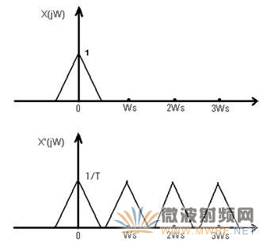
图7：AD采样，频谱周期延拓
从图7上可以看出，如果x(t)是个实带限信号，并且最高频谱不超过ωs/2,那么，在理想采样信号的频谱中，基带频谱以及各次谐波调制频谱彼此是不重叠的。如果用一个带宽为ωs/2的理想低通滤波器是可以将各次调制频谱滤掉的，从而只保留不失真的基带频谱，也就是说，可以不失真的还原出原来的连续时间信号来。设想理想低通滤波器的频率特性为：
G(jω)=T(当|ω|<ωs/2)，G(jω)=0(当|ω|>=ωs/2)
则理想低通滤波器输出信号y(t)的频谱为：
Y(jω)=X’(jω)G(jω)=X(jω)
因此，在理想低通滤波器的输出端就可恢复原连续时间信号：
y(t)=x(t)
这就是Nyquist定理，即只要采样频率fs>=2fm，其中fm是x(t)的最高频率，则由理想采样信号x’(t)就能不失真的恢复连续时间信号x(t)。但如果信号的最高频率超过了ωs/2（或fm超过了fs/2），那么理想采样信号的频谱中，各次调制频谱就会互相交叠起来，这就是频谱混叠现象，而用基带滤波器就不能不失真地滤出基带频谱，恢复出来的信号相对于x(t)也就失真了。
那么在示波器的波形重建中如何应用Nyquist理论呢？这就是正弦内插(sinx/x内插)，即在实际采样点之间通过正弦内插算法插入足够的点，这些插入的点在采样率满足Nyquist定理时与实际在此位置的值是同样的，这样插入的点与采样的点一起提供足够的点数把波形重建出来。如何进行正弦内插呢？让我们来看看信号x’(t)通过理想低通滤波器的响应过程。由理想低通滤波器的频率特性G(jω)可到其冲激响应为：
g(t)=1/(2π)∫+-∞ G(jω)ejωtdω=T/(2π) ∫+-ωs ejωtdω
=sin(ωs t /2)/ (ωs t /2)
=sin(πt/T)/ (πt/T)
根据卷积公式，通过低通滤波器的信号输出为：
y(t)= ∫+-∞ x’(τ)g(t-τ)dτ
=∑n=-∞ to ∞ x(nT)g(t-nt)
这里g(t-nt)=sin(π(t-nT)/T)/(π(t-nT)/T)称为内插函数。
由于y(t)=x(t),因此：
x(t)=y(t)= ∑n=-∞ to ∞ x(nT) sin(π(t-nT)/T)/(π(t-nT)/T)
此公式称为采样内插公式，它表明了连续时间信号x(t)如何由它的采样序列x(nT)来恢复，即x(t)等于x(nT)乘上对应内插函数的总和。在每个采样点上，由于只有该采样值所对应的内插函数不为0，所以很明显，上式保证了在各采样点上信号值不变，而采样点之间的信号则是由各采样值内插函数的波形伸展叠加而成。这也正是理想低通滤波器G(jω)中的响应过程。
此内插公式的意义在于证明：只要满足了采样频率大于信号最高频率两倍，整个连续时间信号x(t)可由它的采样序列(或离散时间信号x(nT))恢复，而不丢失任何信息。此时x(nT)完全可以代表x(t)，两者等价，含的信息是一样的，即x(nT)是x(t)的另一种表现形式。但是当采样率不满足采样定理时，x(t)所含的信息比x(nT)多，由x(nT)不能准确恢复x(t)，也就不存在上式的关系。
对于数字示波器来说，被测的数字信号的频谱分量实际上是无穷的，我们为了确保一定的准确度，示波器或放大器的带宽就应该是被测信号的带宽的2倍（高斯频响示波器）或1.4倍（Flat频响示波器），这样保证足够的频谱分量都可以通过放大器，而在采样的时候，应该保证通过放大器的所有的频谱分量都被采集到而不发生频率混叠，这就要求采样率应该是示波器带宽的4倍（高斯频响示波器）或2.5倍（Flat频响示波器）。此处非信号带宽，为什么呢？因为被测的数字信号的频谱分量实际上是无穷的，放大器的滤波作用并非把-3dB带宽的带外信号全部滤掉，而是频响曲线上会拖个尾巴，采样率应该是包括尾巴部分的2倍以上，而非仅仅是-3dB带宽的2倍以上。对于高斯频响示波器因为拖的尾巴较长，所以通过实际计算采样率需要带宽的4倍以上，对于Flat频响示波器，拖的尾巴相对较短，采样率需要带宽的2.5倍以上。如果采样率不能满足此要求，就会发生频谱混叠，就会导致插值的错误，导致波形的失真。
总结
综合上述，信号保真度是数字示波器的核心衡量标准，影响数字示波器信号保真度的主要几个因素是：探头连接部分带宽，探头带宽，示波器带宽和频响，采样率。
如何选择示波器的带宽和实时采样率呢？下面规则帮助我们确定(此规则保证边沿3%测试误差)。
1、知道你的信号的最快上升时间, tr
2、计算信号最高频率分量（或带宽）, Fmax（BWsignal）
Fmax（BWsignal） = 0.4 / tr (20% to 80%)
Fmax（BWsignal） = 0.5 / tr (10% to 90%)
3、计算需要的示波器带宽, BWscope
BWscope = 2 * Fmax(BWsignal) (高斯频响示波器)
BWscope = 1.4 * Fmax(BWsignal)(Flat频响示波器)
4、计算需要的示波器采样率, SRscope
SRscope = 4 * BWscope (高斯频响示波器)
SRscope = 2.5 * BWscope (Flat频响示波器)
作者：安捷伦科技专家 孙灯亮

